Demontáž pneumatiky

Pneumatiky se v domácím prostředí sundavají velice obtížně. Nejenže pneumatika drží docela na fest, ale často je i přilepená k ráfku. Osvědčil se mi následující postup.

Po vypuštění duše a rozšroubování spojovacích šroubů, otočíme kolo užší částí nahoru.
Zasekneme krompáč mezi ráfek a pneumatiku a páčením do strany objíždíme celý ráfek, dokud disk nespadne.
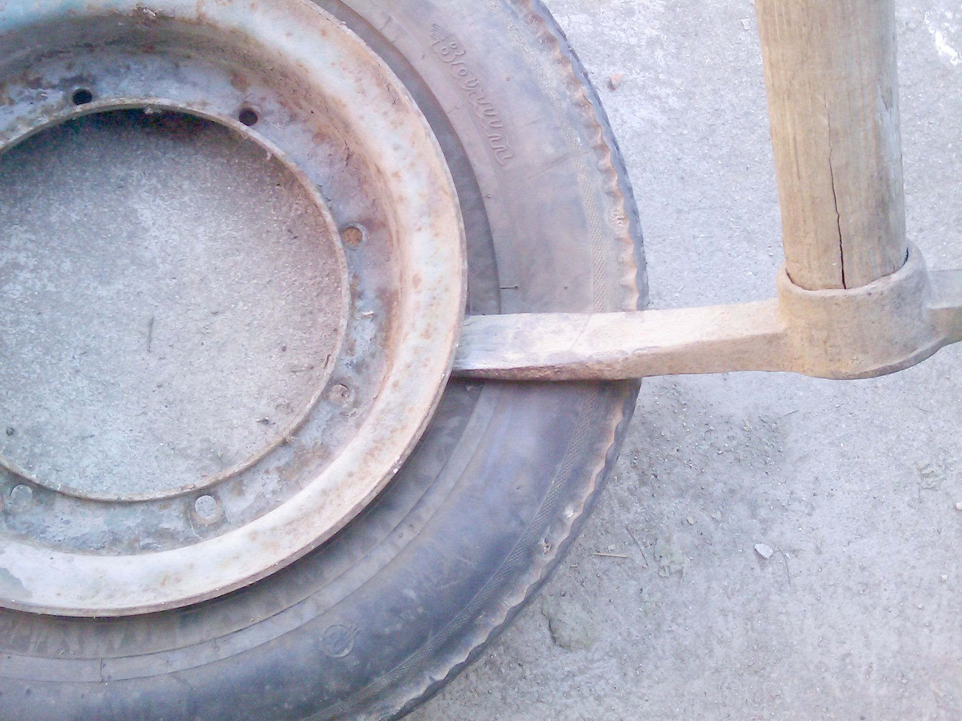

poté vytáhneme ochrannou gumu a pneumatiku. Namázneme širší část ráfku (osvědčilo se mi mazlavé mýdlo- používají jej instalatéři když spojují odpadní potrubí)

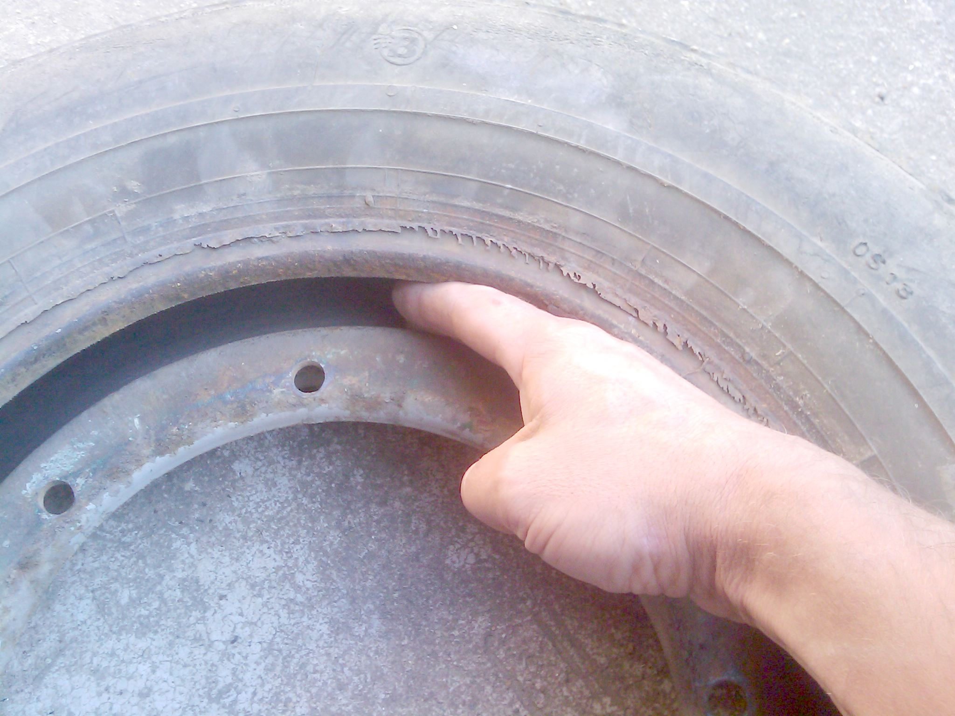

otočíme kolo a druhou půlku ráfku sundáme stejně jako tu první. Bez namazání je to ale šílená moročina.

